Материал для актуализации знаний и мотивации учащихся на изучение темы «Площадь криволинейной трапеции». Приемы использования данных материалов на уроке.

Актуализация
Актуализация опорных знаний — важный этап урока. Значение самого слова “актуализация”, говорит о том, что надо сделать знания актуальными, нужными в данный момент, то есть “освежить” прежние знания и способы деятельности в памяти. Более того, актуализация означает и психологическую подготовку ученика: сосредоточение внимания, осознание значимости предстоящей деятельности, возбуждение интереса к уроку (нетрудно заметить, как вплетается в этап актуализации мотивационная структура). Практически этот этап осуществляется или в виде проведения проверочного диктанта (математического, физического и пр.), или в виде сочетания различных способов опроса (устный, письменный, фронтальный, индивидуальный и пр.), или в виде повторного разъяснения учителя. В процессе актуализации или в результате ее часто создается проблемная ситуация и формулируется учебная проблема. Иначе говоря, на этапе актуализации применяются такие структуры, средства и приемы, какие способны подготовить ученика к осуществлению учебной деятельности.

Набор заданий для актуализации
- На каких рисунках изображен график функции? Какие из них являются непрерывными?

См приложение 1

после введения понятия «площадь криволинейной трапеции» можно снова обратиться к этим заданиям. Например, для отработки понятия криволинейная трапеция, также можно рассмотреть на каких промежутках можем считать площадь, а на каких нет.

2. соотнесите понятие и определение
Понятие | Определение
1.функция | a) $x−x_{0}$
2. непрерывная функция | б) число, к которому стремится разностное отношение $\frac{\text{Δf}}{\text{Δx}}=\frac{f\left(x_{0}\text{+Δx}\right)−f\left(x_{0}\right)}{\text{Δx}}$
3. первообразная для функции f(x) на заданном промежутке | в) Любая первообразная для функции f на промежутке I может быть записана в виде F(x)+C, где F(x) – одна из первообразных для функции f(x) на промежутке I, а С — произвольная константа
4. приращение функции в точке $x_{0}$, соответствующее приращению $\text{Δx}$ | г) Числовой функцией с областью определения D называется соответствие, при котором каждому числу x из множества D сопоставляется по некоторому правилу число y, зависящее от х
5. приращение аргумента | д) $f\left(x\right)−f\left(x_{0}\right)$
6. определение производной функции в точке | е) f(x) → $f\left(x_{0}\right)$при x → $x_{0}$
7. основное свойство первообразных | ж) называется функция F(x), если для всех x из этого промежутка F'(x)=f(x)
 | з)$f\left(x_{0}\text{+Δx}\right)−f\left(x_{0}\right)$

3.Последовательность или нет?
Если да, то определить есть ли у данной последовательности предел
- 2, 4, 6, 8, 10, 12, 14, 16,......
- $$Y_{n}={\left(\frac{1}{2}\right)}^{n}$$

Мотивационные задачи.

1. Вычислить площади заштрихованных фигур.

 | 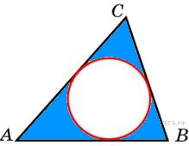  Если площадь треугольника 6, а радиус окружности равен 1 | 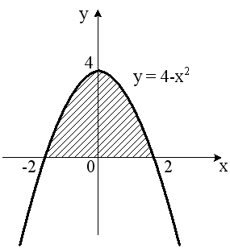
Рис 1 | Рис 2 | Рис 3
Последнее задание вызывет у учащихся трудности

2. Вычислить площади заштрихованных фигур.
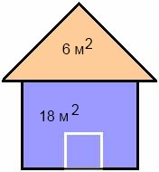 | Если площадь треугольника 6, а радиус окружности равен 1 | 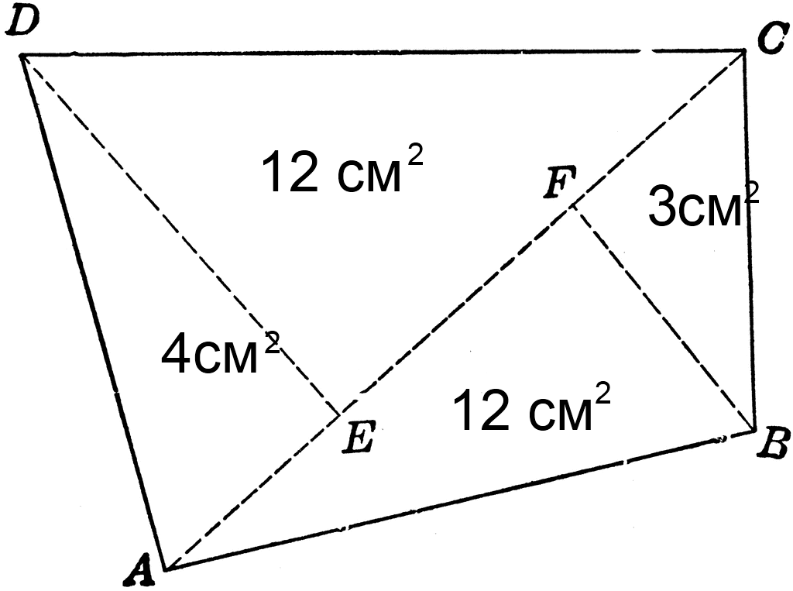
Рис 1 | Рис 2 | Рис 3
 | 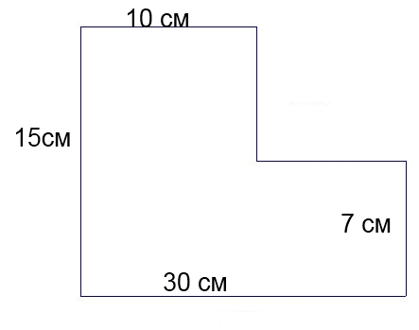
Рис 4 | Рис 5 | Рис 6

При выполнении всех заданий мы вычисляем площадь фигуры, зная ее какие-то части, то есть разбивая фигуру на части. Возможно ли применение данного метода к более сложным фигурам, площади которых мы еще не умеем считать?

Фрагмент урока.
проводится в форме теста. Задание выводится на проектор или интерактивную доску, а ученики должны записать в тетради только ответ.
1. На каких рисунках изображен график функции? Какие из них являются непрерывными?
См приложение 1
2. соотнесите понятие и определение
Понятие | Определение
1.функция | a) $x−x_{0}$
2. непрерывная функция | б) число, к которому стремится разностное отношение $\frac{\text{Δf}}{\text{Δx}}=\frac{f\left(x_{0}\text{+Δx}\right)−f\left(x_{0}\right)}{\text{Δx}}$
3. первообразная для функции f(x) на заданном промежутке | в) Любая первообразная для функции f на промежутке I может быть записана в виде F(x)+C, где F(x) – одна из первообразных для функции f(x) на промежутке I, а С — произвольная константа
4. приращение функции в точке $x_{0}$, соответствующее приращению $\text{Δx}$ | г) Числовой функцией с областью определения D называется соответствие, при котором каждому числу x из множества D сопоставляется по некоторому правилу число y, зависящее от х
5. приращение аргумента | д) $f\left(x\right)−f\left(x_{0}\right)$
6. определение производной функции в точке | е) f(x) → $f\left(x_{0}\right)$при x → $x_{0}$
7. основное свойство первообразных | ж) называется функция F(x), если для всех x из этого промежутка F'(x)=f(x)
 | з)$f\left(x_{0}\text{+Δx}\right)−f\left(x_{0}\right)$

Замечание: повторять первообразные для элементарных функций не будем, т.к. Только что написали контрольную работу по теме первообразная

После проведения теста тут же проводится проверка, те кто получил хорошую оценку, могут поставить ее в дневник (а затем соответственно и в журнал)

Затем предлагается несколько заданий на нахождение площади фигур.

Мотивационная задача.
Вычислить площади заштрихованных фигур.

 | Если площадь треугольника 6, а радиус окружности равен 1
Рис 1 | Рис 2 | Рис 3

Третье задание учащиеся решить не смогут, без знания новой темы.

Приложение
